Конкурс поделок «Символ Точки Роста»
В конце ноября–начале декабря 2024 года проводился муниципальный конкурс поделок «Символ Точки Роста».
Цели и задачи Конкурса:
Конкурс проводился с целью создания уникального символа, отражающего суть и ценности проекта «Точка роста».
Задачи:
⦁ Стимулирование творческой активности учащихся
⦁ Развитие навыков использования современного оборудования
⦁ Популяризация проекта «Точка роста»
⦁ Выявление талантливых учащихся в области дизайна и технологий.
В нашей школе сначала прошел школьный этап, в котором приняли участие 9 учащихся:
Денисова Софья ( 6-Б)
Лебедева Виктория (6-Б)
Пронина Софья (8-А) – 2 работы
Кулулова Сарвиноз (8-А)
Кулулова Шукрона (8-А)
Платонова Татьяна (9-А)
Николаева Альбина (9-Б)
Гиёева Бибифатима (10 кл.)
Седов Родион (10 кл.)
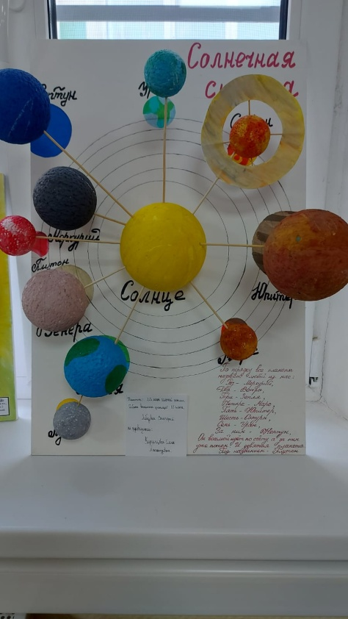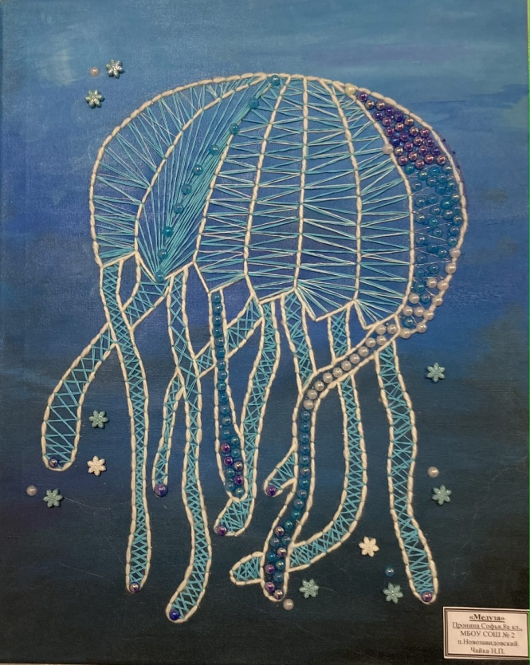
«Солнечная система» «Медуза»
Лебедева В. (6-Б) Пронина С. (8-А)

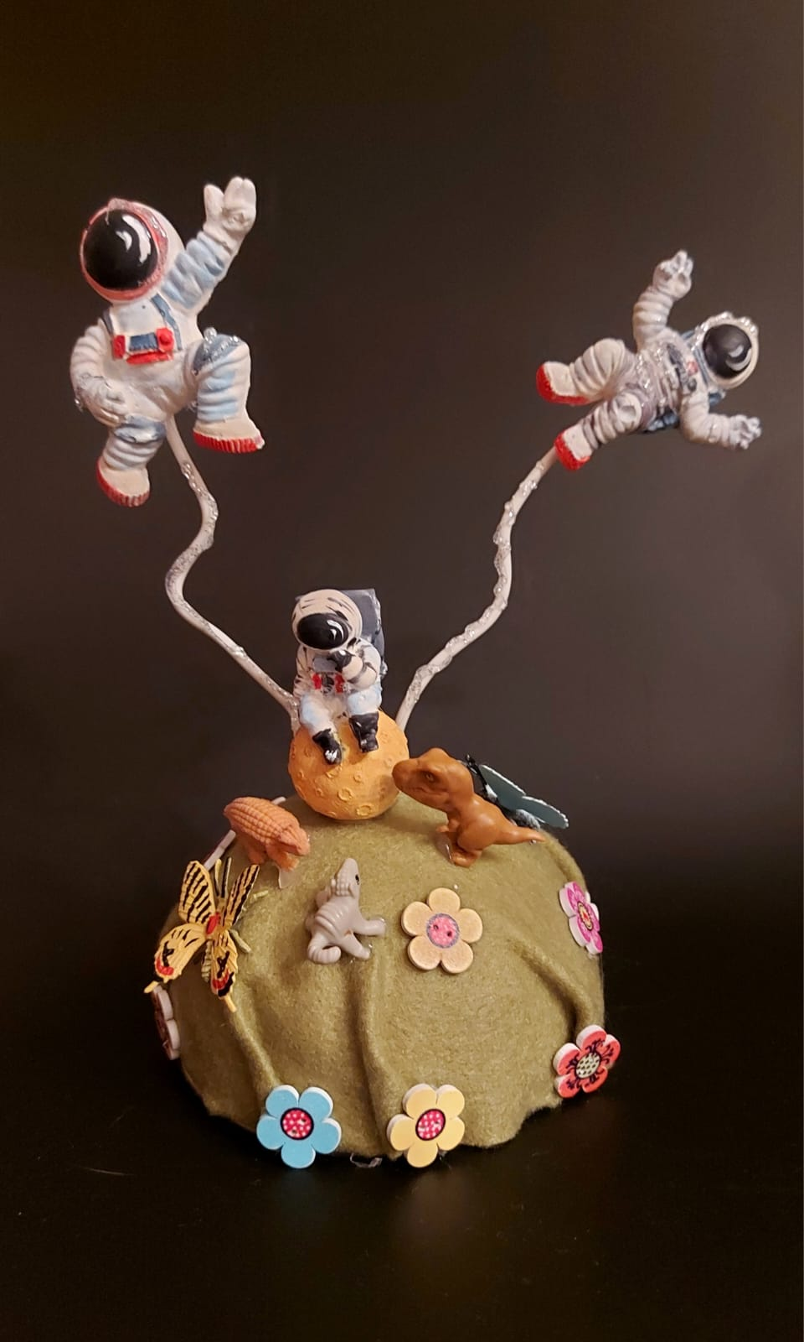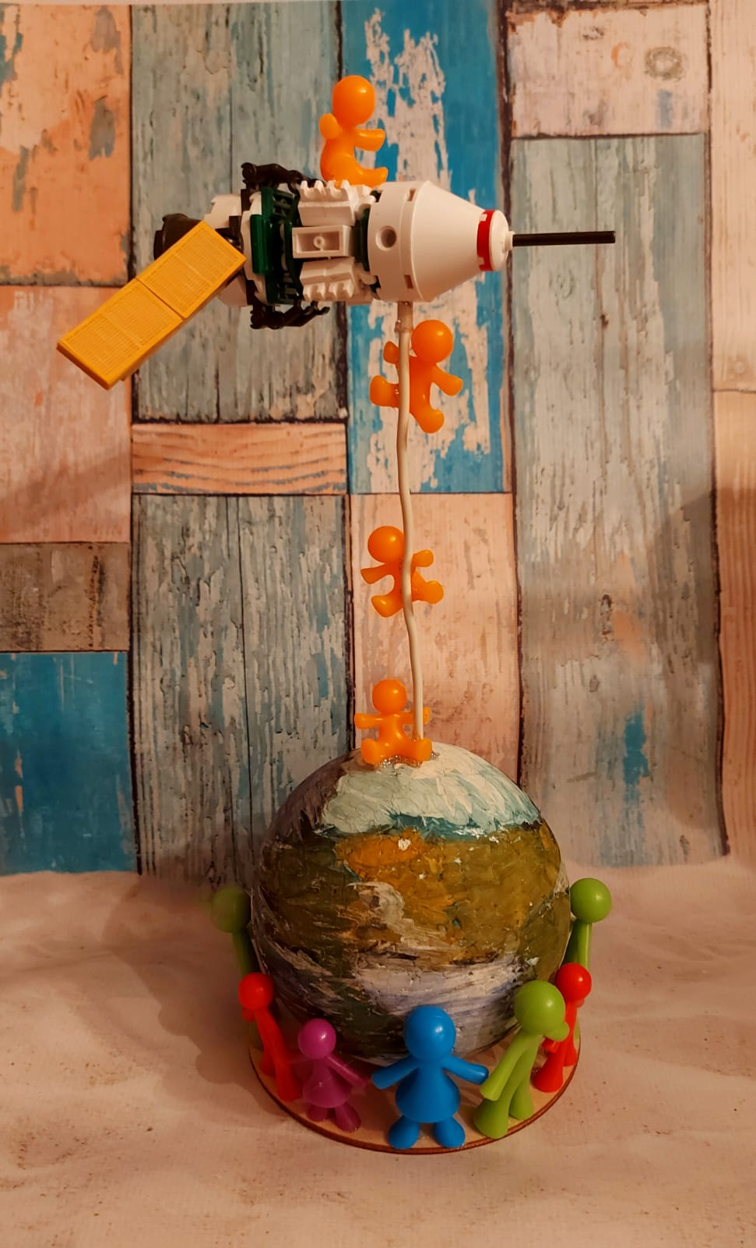
«Поиски новых цивилизаций» «Всё лучшее детям»
Гиёева Б. ( 10 кл) Седов Р. (10 кл.)
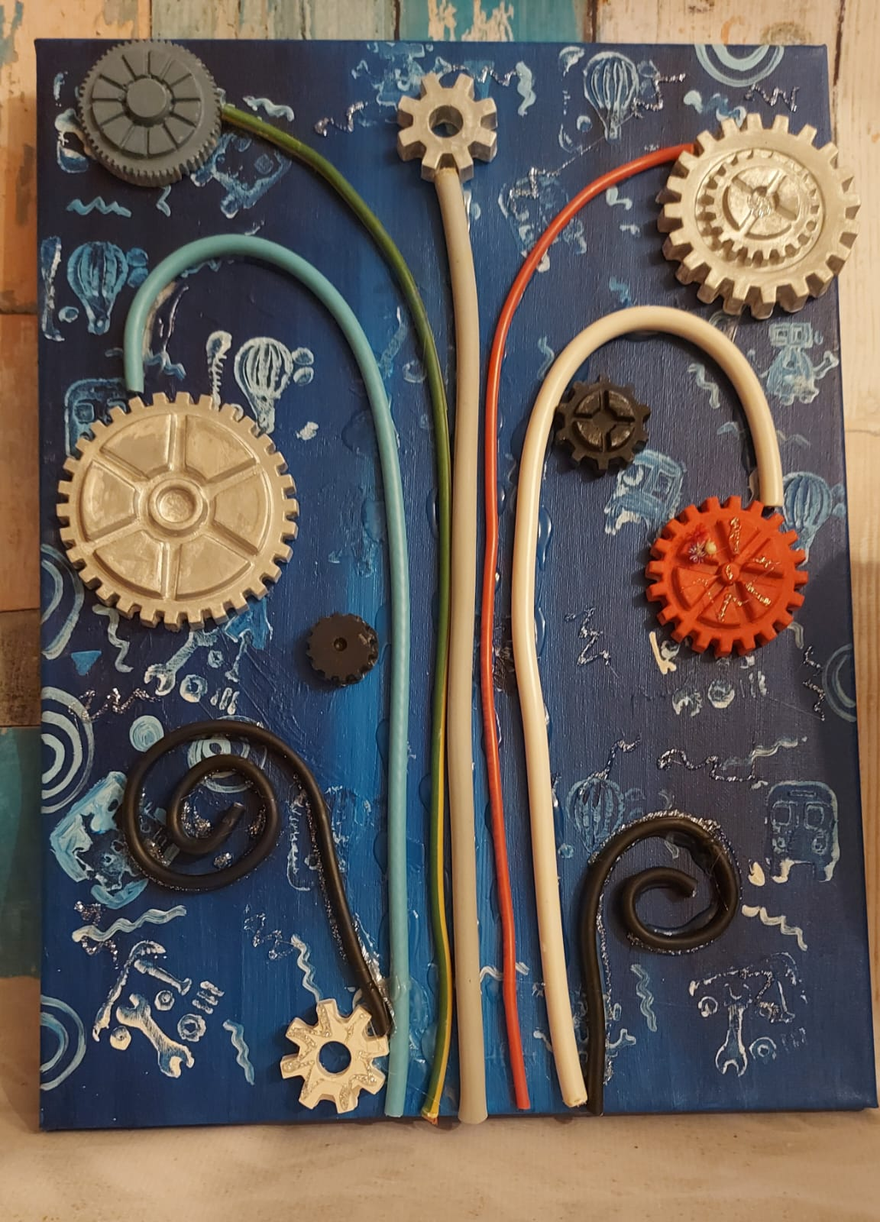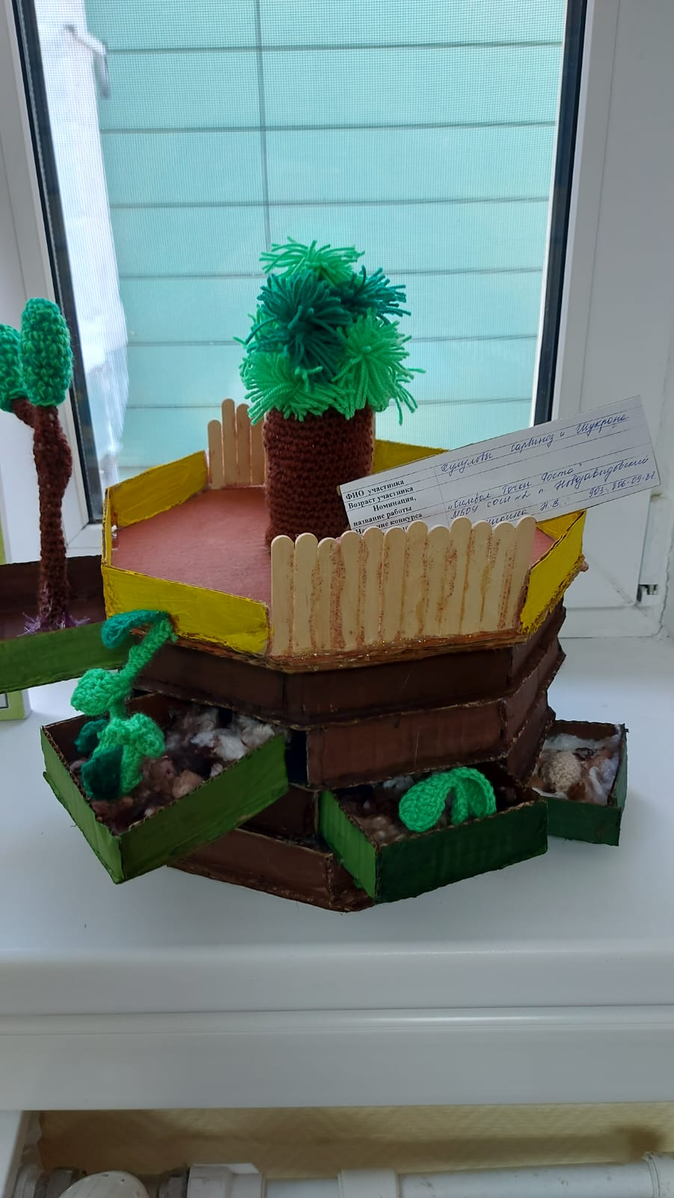
«Головоломка» «Эволюция»
Николаева А. (9-Б) Кулулова С., Кулулова Ш. (8-А)
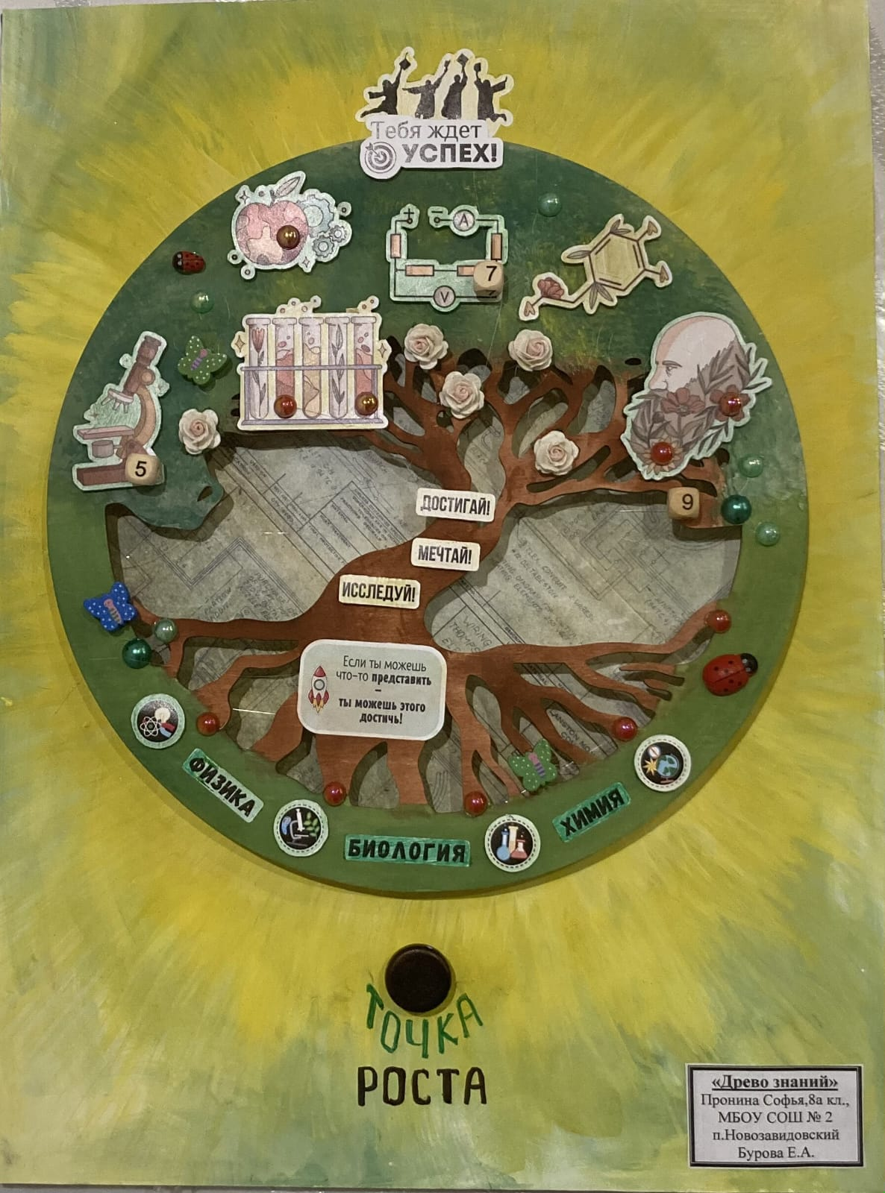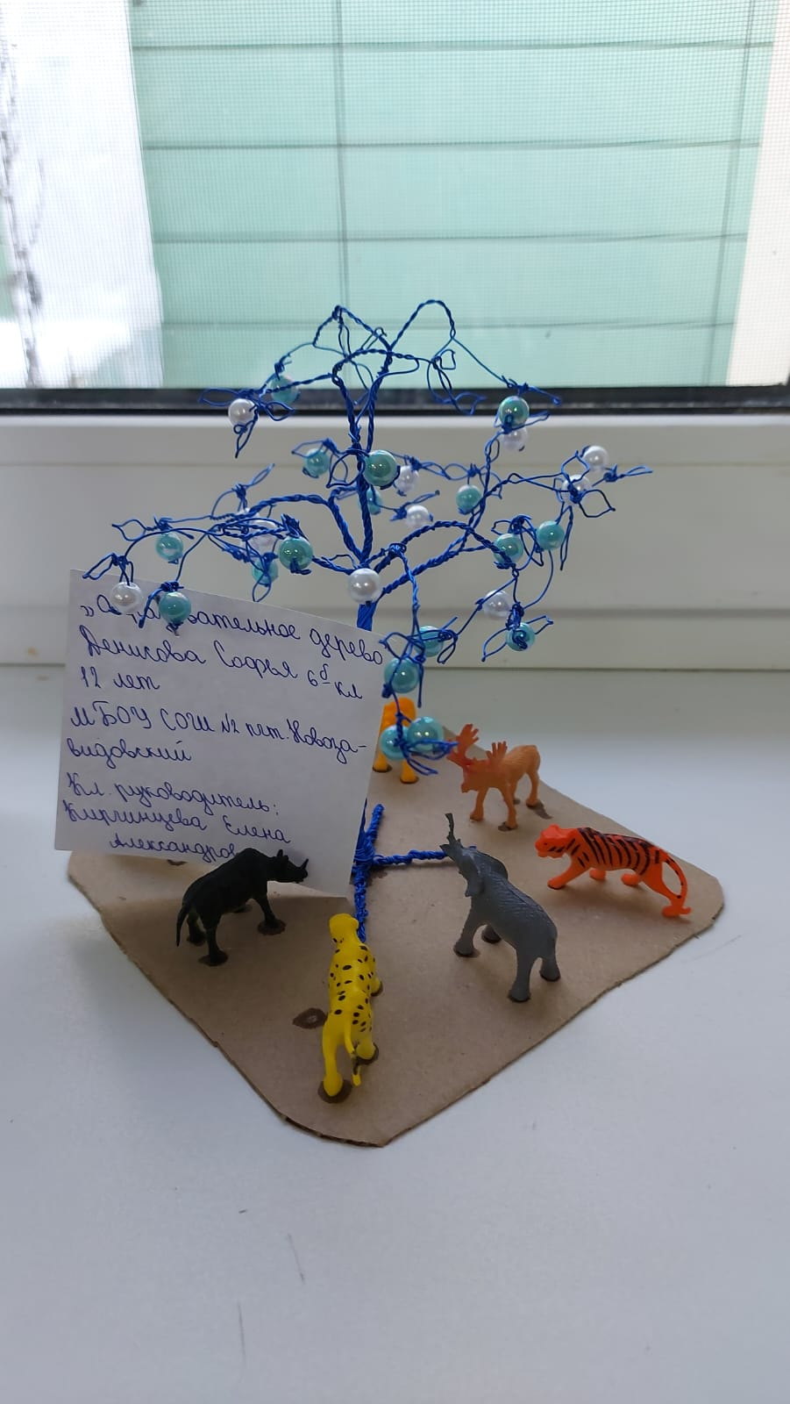
«Древо знаний» «Образовательное дерево»
Пронина С. (8-А) Денисова С. (6-Б)

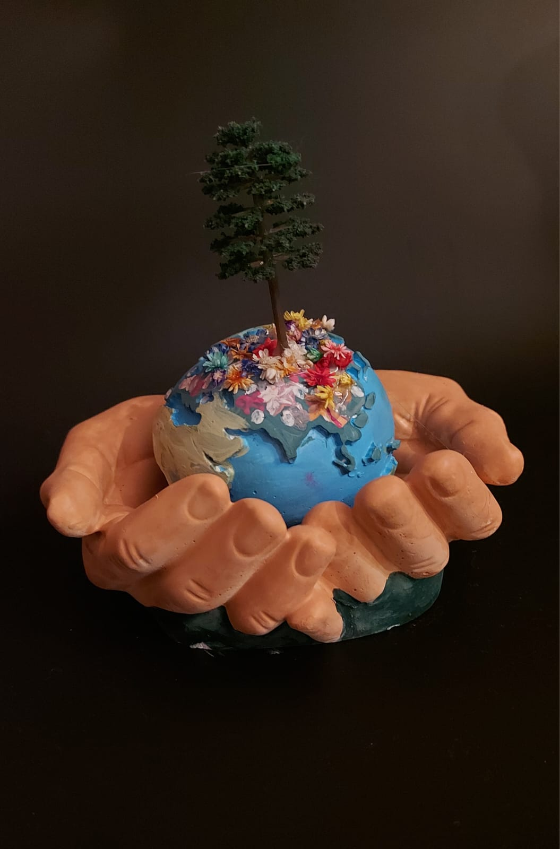
«Точка роста»
Платонова Т. (9-А)
В городе Конаково наши ребята получили два призовых места:
Платонова Татьяна – 1 место,
Пронина Софья – 3 место,
остальные – дипломы участников.
Мы поздравляем наших победителей!

